PAIKVAATLUSE PROTOKOLL

Riigitee nr 11174 Paldiski - Padise km 3,68

Töövõtja: Nurme Teedeehitus OÜ

Liikluskorralduse eest vastutaja: Rainer Rits, tel 53452266

Märkused objekti ülevaatuse kohta 01. juulil 2024.a kell 13:05 – 13:25

1. Töökoha kontrollimisel ei olnud töökohal objekti liikluskorralduse eest vastutajat, ta tuli kohale pärast kutsumist.
2. Objekti tööruum ei olnud tähistatud vastavalt 05.07.2022 väljastatud Ristumiskoha ehitamise leping lisa 3. Tööruumi tähistamiseks ette nähtud liiklusmärgid 422, 684 ja 686 olid lükatud teepeenrale ja nõlvale, tööde korraldaja sõnul segavad märgid teele paigaldatuna töö tegemist

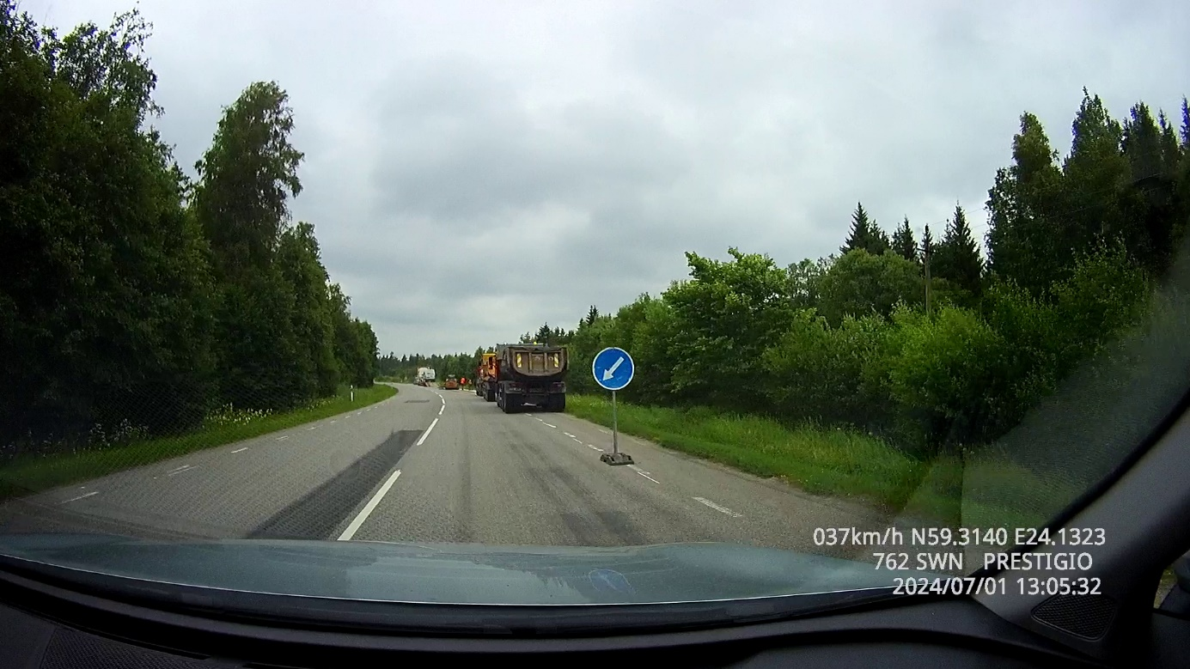

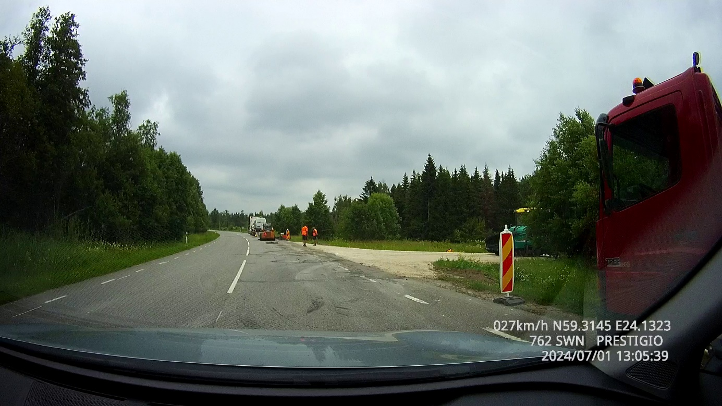

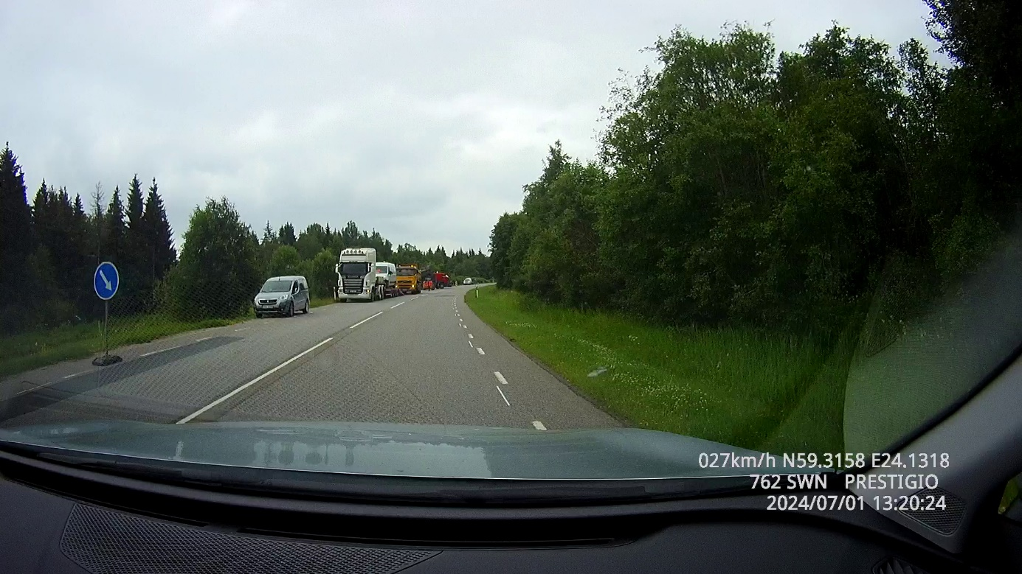

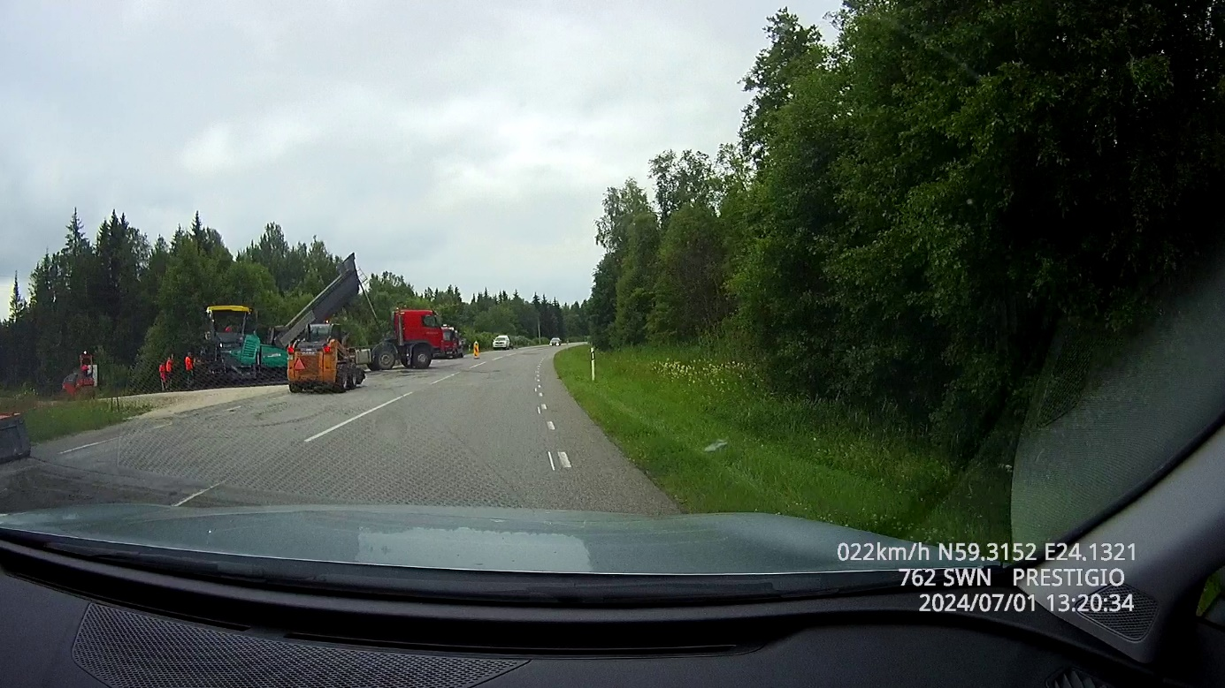

1. Kuna tööruum oli tähistamata siis tööd tegevad masinad liikusid vabalt riigiteel ja tekitasid seal liiklejate seas segadust



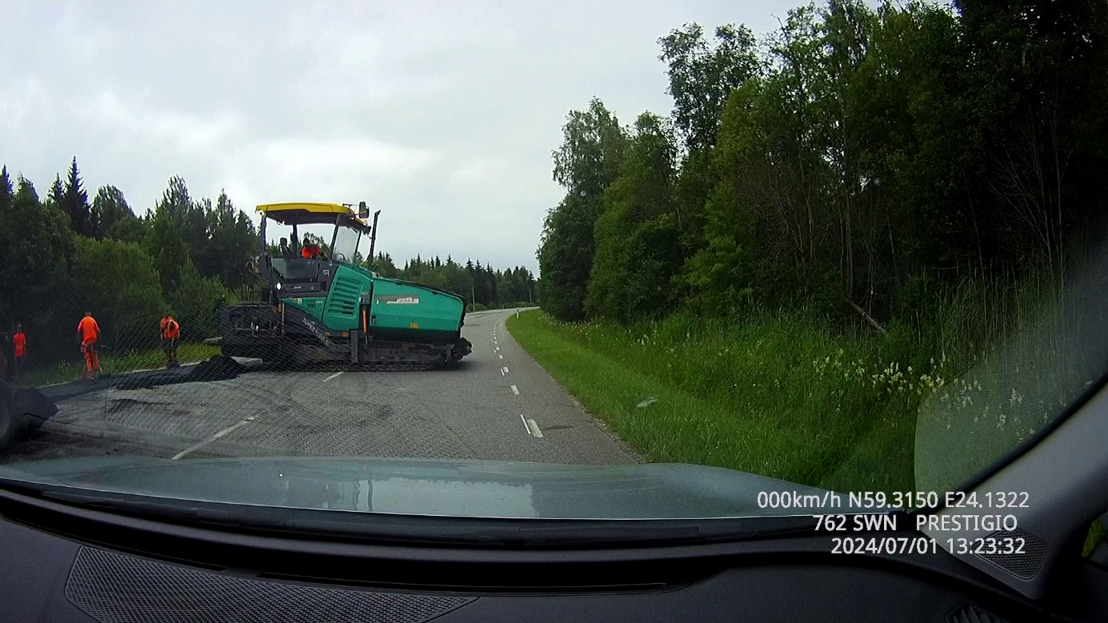

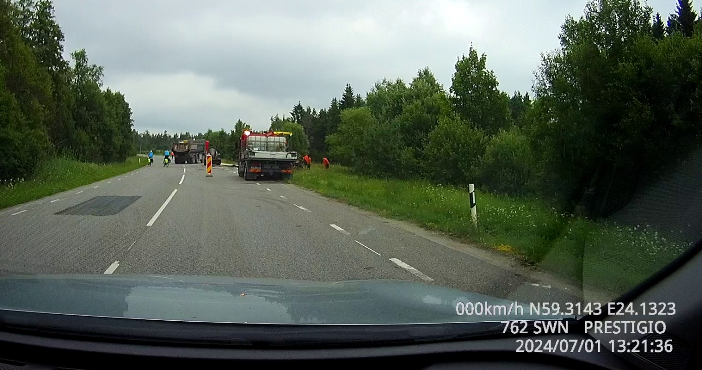

1. 05.07.2022 väljastatud Ristumiskoha ehitamise leping lisa 3. p 5 järgi ei olnud lubatud sõiduteel väljaspool tööruumi parkida sõidukeid ja mehhanisme ega ladustada materjale. Vaatamata sellele pargiti teel sõidukeid

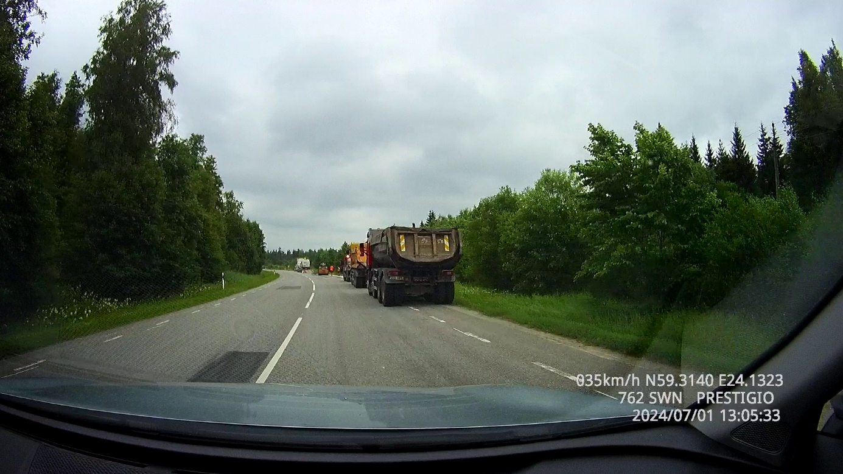

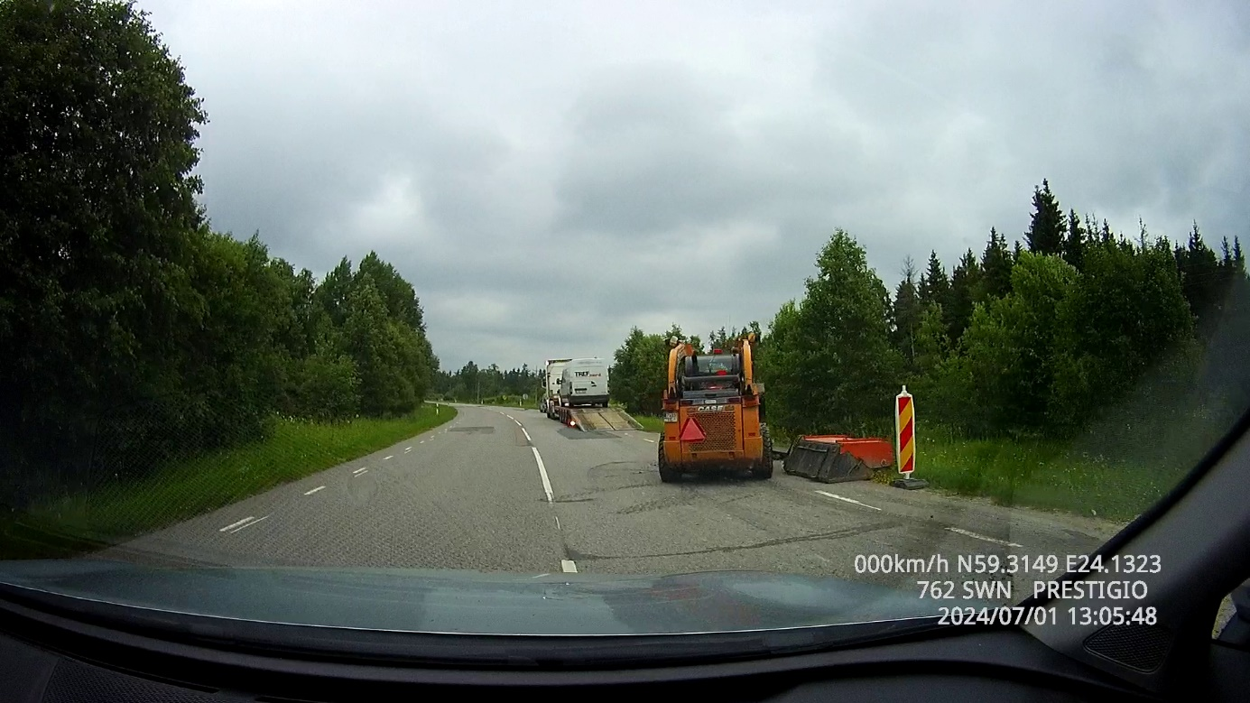

1. Osad teel olevad ja tööd tegevad masinad ja sõidukid ei kasutanud Liiklusseadus § 44 nõutavat kollast vilkurit

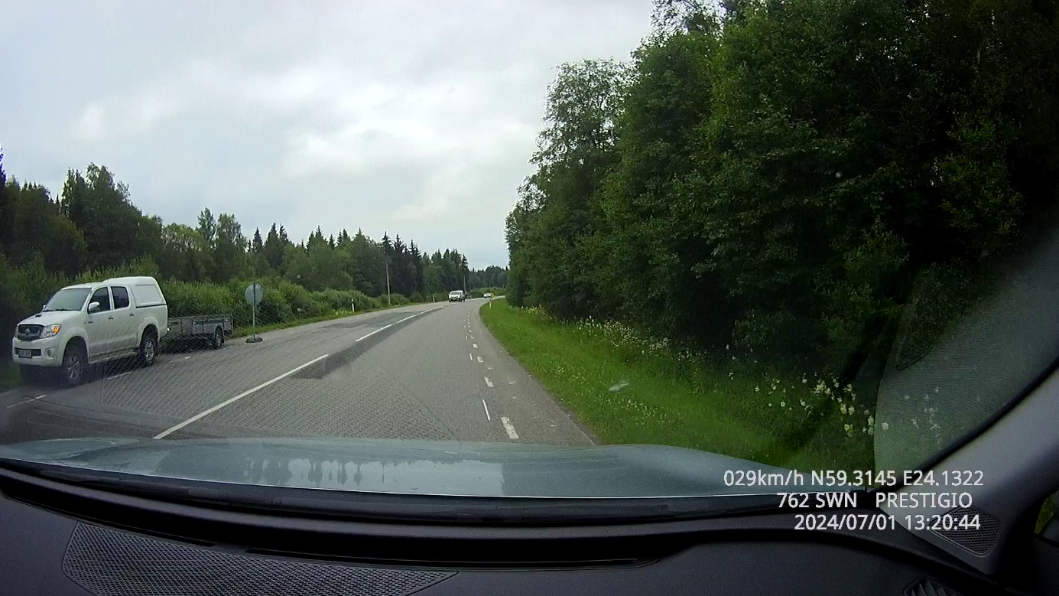

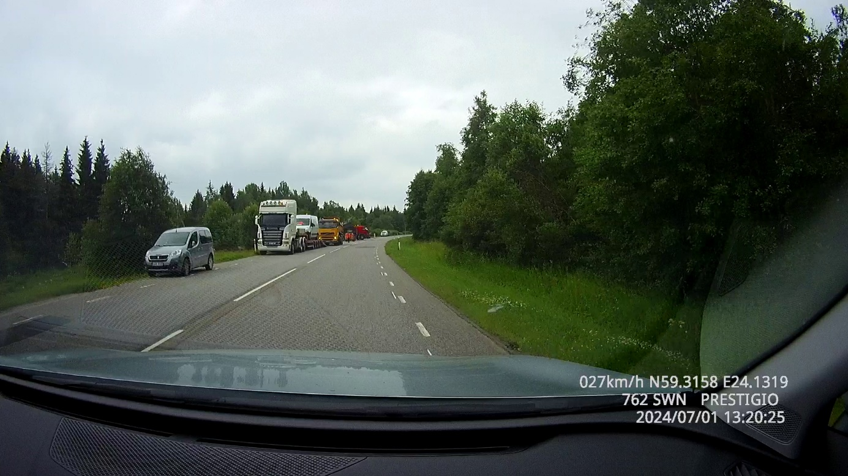

Ülevaatuse tegi Jaan Saia, Transpordiameti teehoiuteenistuse põhja osakonna korrashoiu ja liikluskorralduse üksuse liikluskorraldaja